**Федеральное государственное автономное образовательное учреждение**

**высшего образования**

**"Национальный исследовательский университет**

**"Высшая школа экономики"**

**Дисциплина: «Электротехника»**

ОТЧЕТ

по лабораторной работе №3

Студент: Камаров Лазизбек Шухрат угли

Группа: БИВ201

Подгруппа: 1

Бригада: 5

Преподаватель: Рябов Никита Иванович

Дата сдачи отчёта: 02.03.2022

**МОСКВА 2021**

Дано:

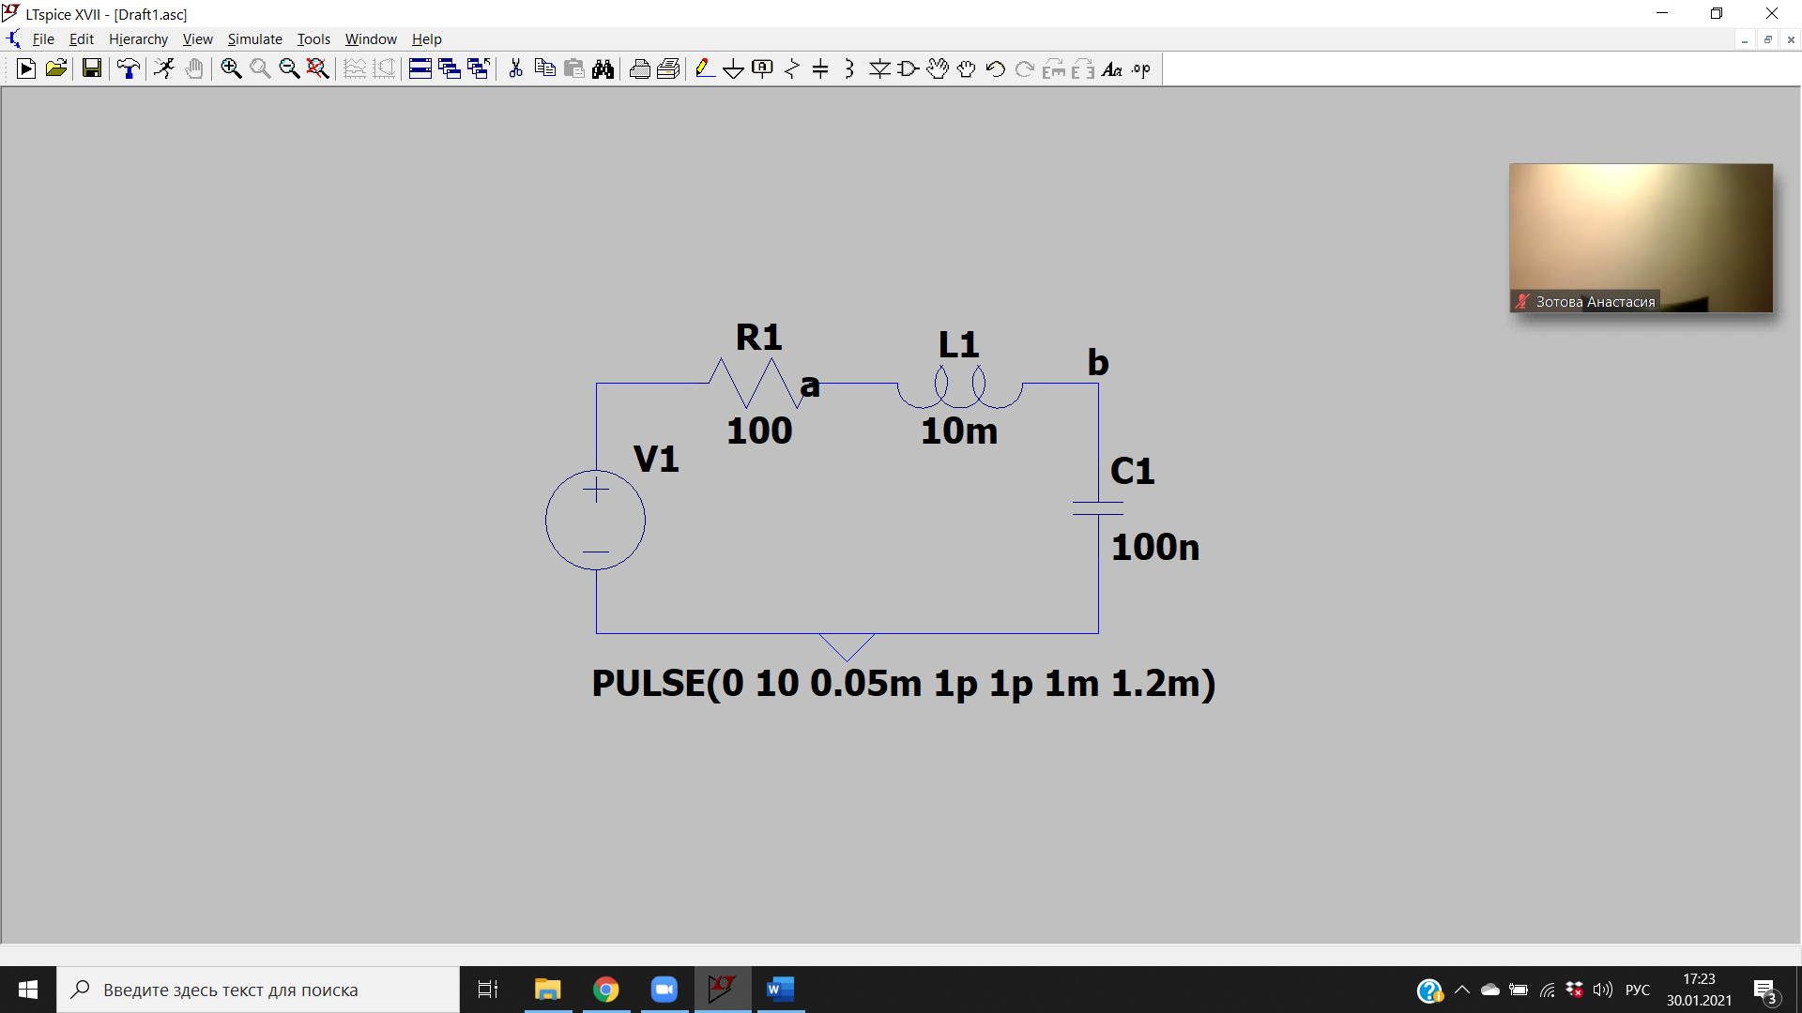

Задания:

1. Установить величину индуктивности L=10 мГн (сопротивление проводов катушки RL=28 Ом), емкости C=100 нФ, величину сопротивления 100 Ом, получить осциллограммы тока резистора, напряжения на индуктивности и на емкости. Сохранить осциллограммы.

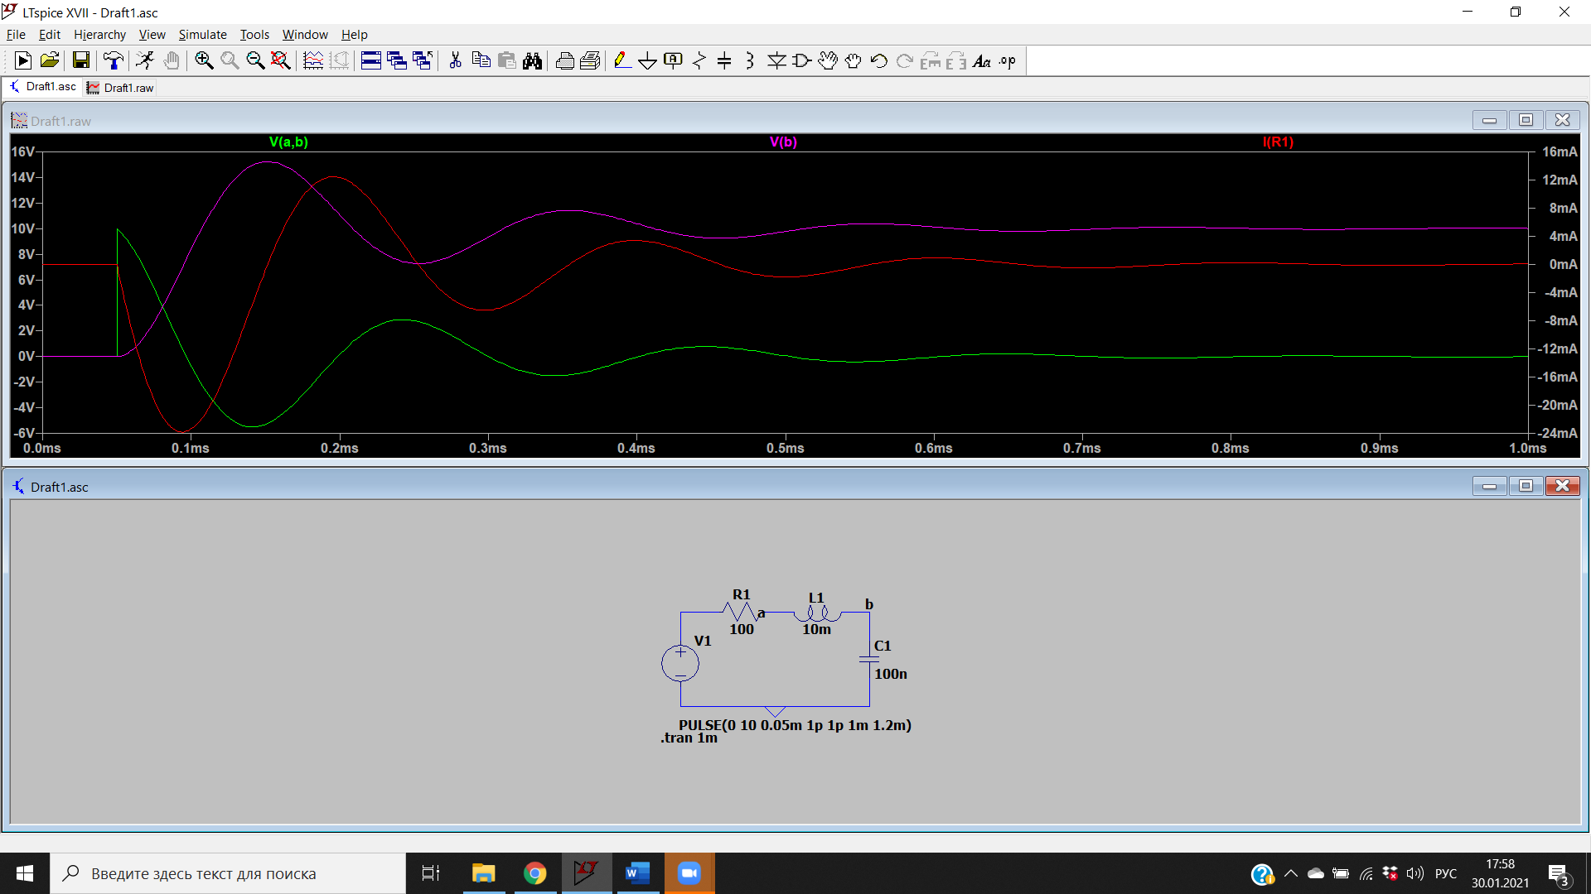

2. Вычислить критическое сопротивление по формуле (1).

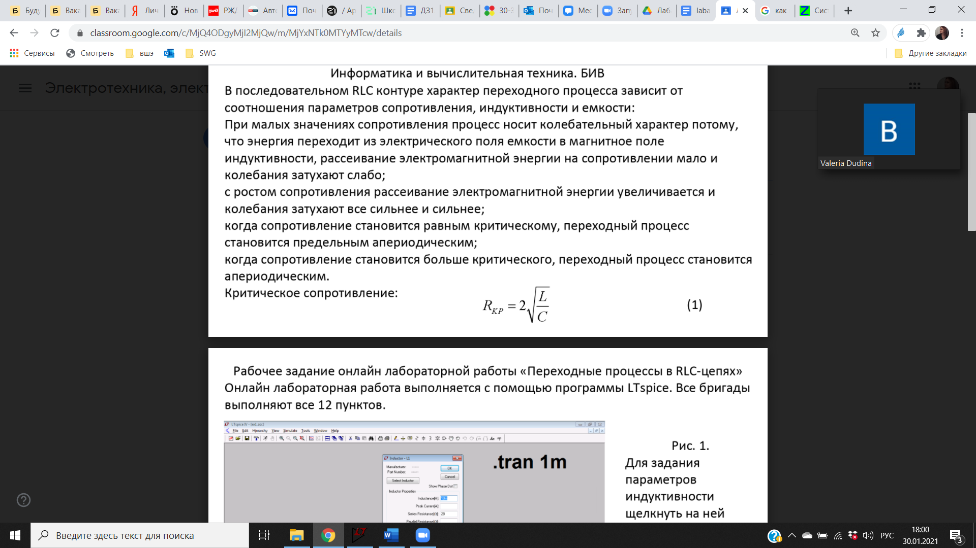 (1)

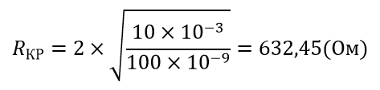

3. Постепенно увеличивая сопротивление R с шагом 100 Ом, убедиться, что колебания затухают все сильнее и сильнее, и при R>R(KP) переходный процесс становится апериодическим, получить осциллограммы тока резистора, напряжения на индуктивности и на емкости при R>R(KP). Сохранить осциллограммы.

R1=100 (Ом):

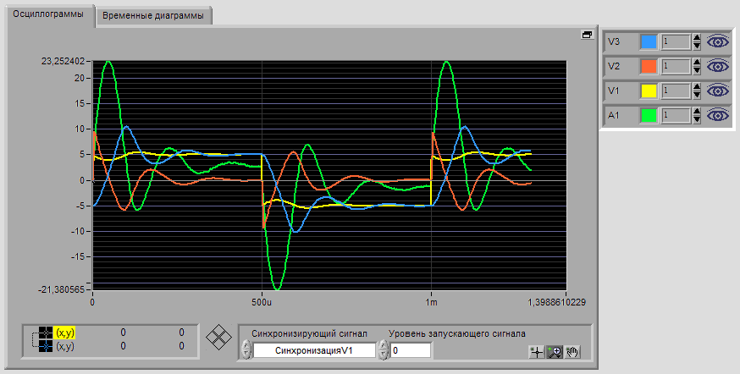

R1=700 (Ом):

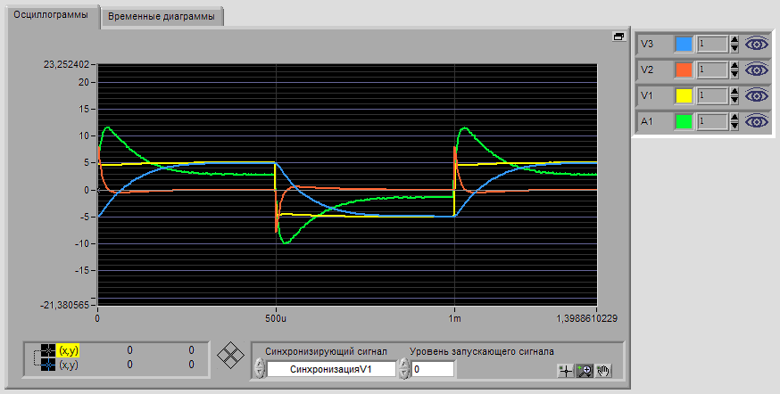

4. Установить величину индуктивности L=10 мГн (сопротивление проводов катушки R(L)=28 Ом), емкости C=22 нФ, величину сопротивления 100 Ом, получить осциллограммы тока резистора, напряжения на индуктивности и на емкости. Сохранить осциллограммы.

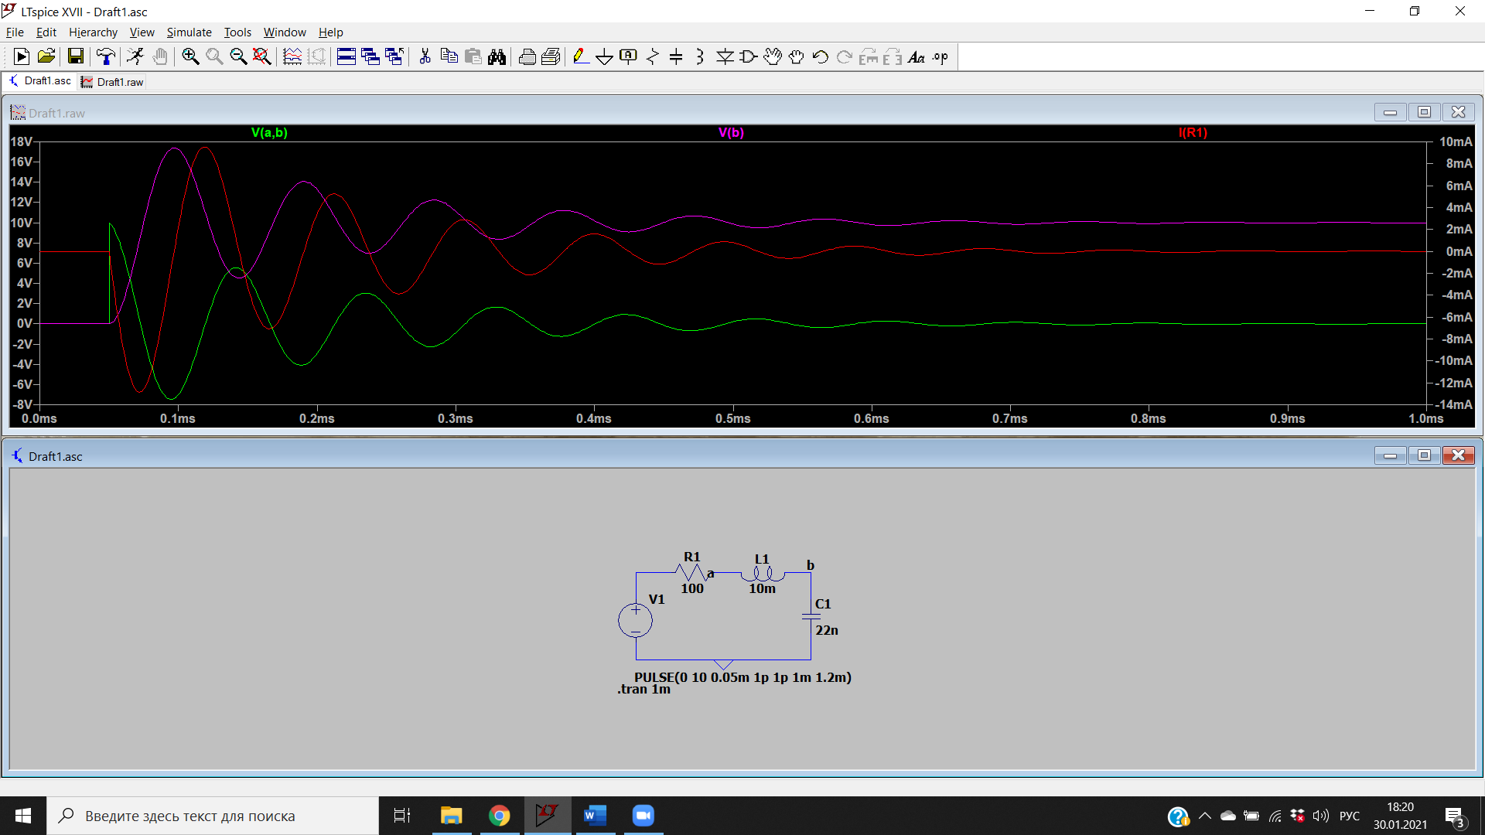

5. Вычислить критическое сопротивление по формуле (1).

 (1)

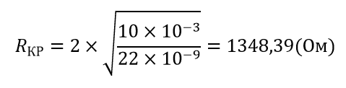

6. Постепенно увеличивая сопротивление R с шагом 100 Ом, убедиться, что колебания затухают все сильнее и сильнее, и при R>R(KP) переходный процесс становится апериодическим, получить осциллограммы тока резистора, напряжения на индуктивности и на емкости при R>R(KP). Сохранить осциллограммы.

R1=200 (Ом):

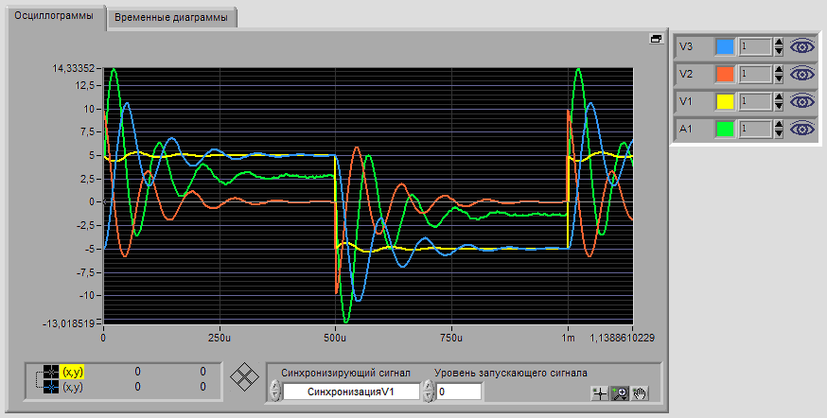

R1=1400 (Ом):

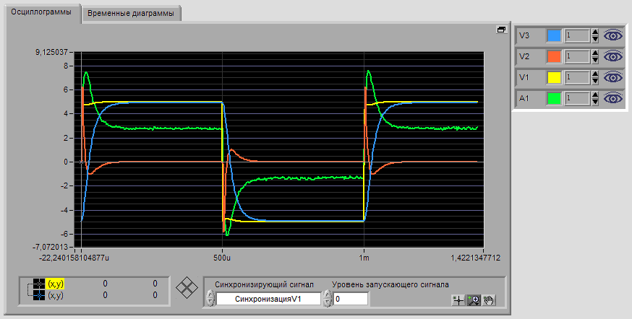

7. Установить величину индуктивности L=1 мГн (сопротивление проводов катушки R(L)=2.8 Ом), емкости C=100 нФ, величину сопротивления 10 Ом, получить осциллограммы тока резистора, напряжения на индуктивности и на емкости. Сохранить осциллограммы.

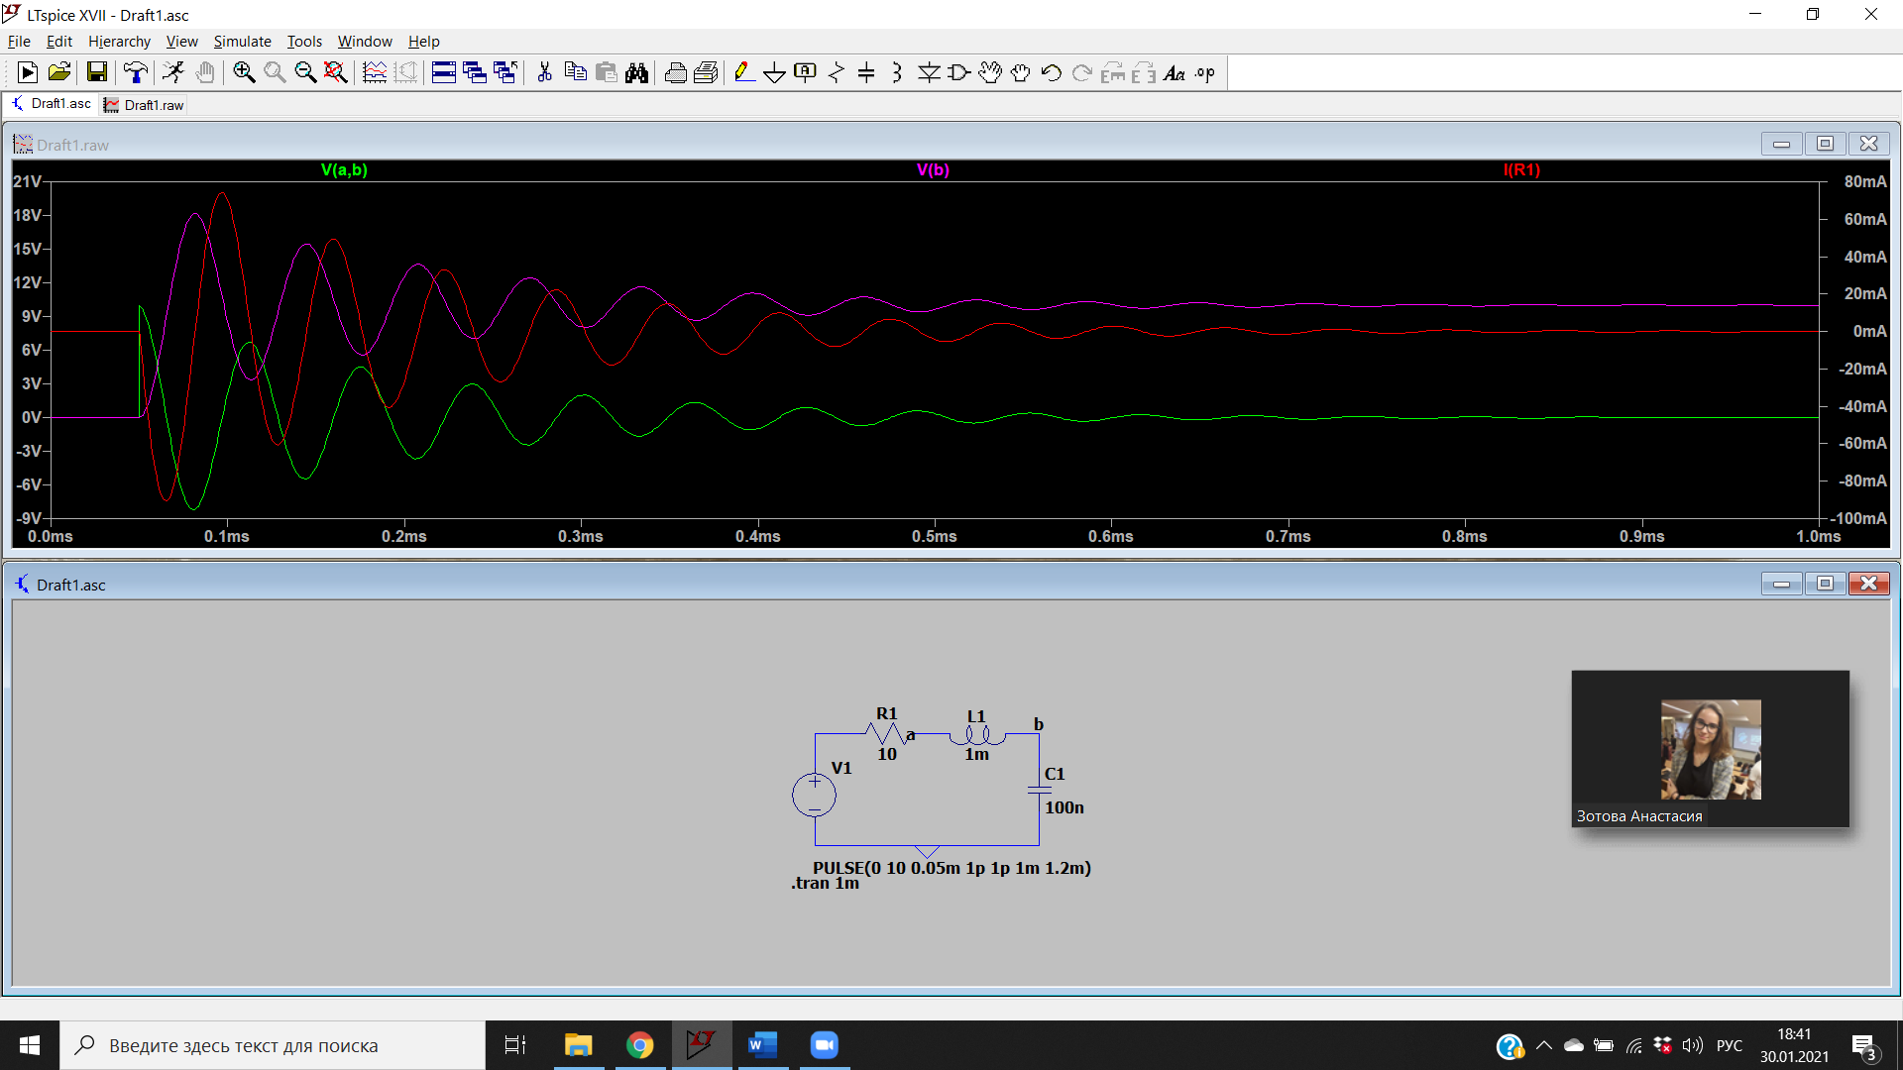

8. Вычислить критическое сопротивление по формуле (1).

 (1)

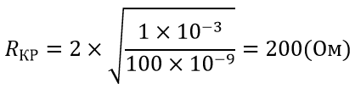

9. Постепенно увеличивая сопротивление R с шагом 10 Ом, убедиться, что колебания затухают все сильнее и сильнее, и при R>R(KP) переходный процесс становится апериодическим, получить осциллограммы тока резистора, напряжения на индуктивности и на емкости при R>RKP. Сохранить осциллограммы.

R1=20 (Ом):

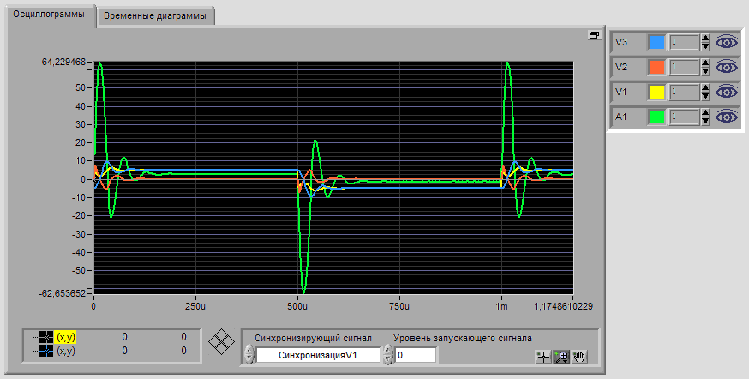

R1=210 (Ом): 